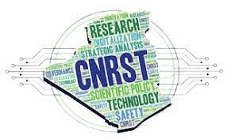
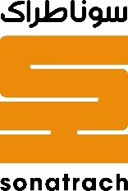
مسابقة أفضل منشور علمي في الجزائر
استمارة مشاركة
تطلق سوناطراك بالتعاون مع المجلس الوطني للبحث العلمي والتكنولوجيات، مسابقة "أفضل منشور علمي في الجزائر" في مجالات الأمن الطاقوي،والأمن الغذائي،والأمن الصحي.
تمنحالجائزة التي تقدر قيمتهابـ1,500,000.00 دج،لأفضل منشورين في كل من المجالات الثلاثة المذكورة أعلاه، بناءً على عامل تأثير المجلة وعدد الاستشهادات العلمية، وهذامنذ 2018 إلى يومنا هذا.
يرجى من المترشحين تعبئة النموذج وإرساله إلى عنوان البريد الإلكتروني التالي:
concours_publication_scientifique@Sonatrach.dz

حددالموعد النهائي لتقديم الطلبات بتاريخ 22 نوفمبر 2023.
هويتك اللقب والاسم *
الاسم |  | اللقب
عنوان البريد الإلكتروني*
تاريخ ومكان الميلاد*
المؤسسة التي تنتمي إليها في الجزائر *
المجال العلمي*
الأمن الطاقوي
الأمن الغذائي
الأمن الصحي
الرقم التعريفي ORCID أو بوابة البحث أو الباحث العلمي*
معلومات عن منشوراتك / عنوان المنشور ومرجعه (المجلة، الرقم،السنة)*
قائمة المؤلفين المشاركين الواردة أسماؤهم في المنشور*
الرابط الخاص بمنشورك*
(يرجى التحقق من ان الرابط الخاص بك يعمل)
* معرف الكائن الرقمي
عدد الاستشهادات (إلى غاية سبتمبر 2023) *
إضافة ملاحظات

التاريخ التوقيع

